美国制造业创新政策研究

电话 | 010-82030532 手机 | 18501361766

微信 | tech99999 邮箱 | yw@techxcope.com

来源：《机器人产业》

创新是引领发展的第一动力，知识产权是创新发展的重要资源和核心要素。美国、英国、德国、日本等发达国家依托前几次工业革命的发展红利，鼓励科技创新，保护知识产权，大力提升自身产业的核心竞争力，在国际规则中牢牢占据了主动权和话语权。国际金融危机以来，全球典型发达国家更是加强科技投入和前瞻布局，加紧出台科技创新和知识产权相关政策，力图以新的创新驱动力推动经济复苏，在新一轮科技创新和产业变革中占据竞争制高点。

新一轮科技革命和产业变革加速演进，创新生态系统建设成为全球竞争的关键。科技与产业更加交织互促，产业在创新中的作用显著提升，从科学发现到产业化落地的周期在持续缩短，“科技—产业”交互迭代效应正在加速形成。

全球创新实力格局不断加快重塑，围绕制造业创新的竞争已成为新焦点。国际金融危机以来，主要发达国家深刻反思经济“脱实向虚”发展模式，纷纷调整战略方向，重新聚焦发展实体经济，通过实施“再工业化”战略，集中发力高端制造领域，持续加大创新力度，以创新作为制造业振兴的战略支点。美国2018年10月发布《国家先进制造业领导战略》，提出发展和推广新的制造技术、教育和培训制造业劳动力，以及扩大国内制造业供应能力。

美国创新战略顶层设计

1.美国制造业创新政策管理体制。美国制造业创新政策的科技管理体系由总统科技顾问委员会（PCAST）、总统科技助理（ASTP）、国家科技委员会（NSTC）、白宫科技政策办公室（OSTP）构成，是以总统办公室为核心的制造业创新战略政策的“四驾马车”。“四驾马车”跨领域跨部门整合国家的制造业创新资源，把关总体战略计划，确保政府能够充分发挥领导职能和牵引作用。

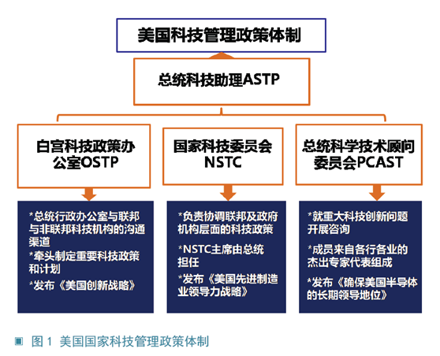

总统科技助理（ASTP）在一届总统任期下兼任OSTP主任。此职位在冷战末期和后冷战时代确保了美国在重点技术领域优势的扩大和保持。

白宫科技政策办公室（OSTP）是总统行政办公室与联邦和非联邦科技机构的联络枢纽，从美国工业科技领域的全局出发提供国家制造业创新发展的整体构想和措施，并适时发布《美国创新战略》报告。2015年的报告将建设创新型政府推动私营部门创新与大众创业创新列为政府的首要作用。值得注意的是OSTP的历任科技CTO为总统亲自提名。

国家科技委员会（NSTC）具体组织协调联邦机构中的制造业创新政策和具体事务。2018年10月，NSTC的先进制造委员会发布《美国先进制造业领导力战略》，列出五大重点技术和三大产业发展目标，旨在提升和扩大美国的先进制造的国际竞争力优势。

总统科技顾问委员会（PCAST）负责对重大的制造业创新问题开展咨询，主要由学界、工业界和科研機构的一些有代表性的杰出专家组成。2012年起PCAST预算由OSTP转为美国能源部划拨，但具体工作仍由OSTP进行领导。

2.美国制造业创新战略顶层设计一览。总结和对比近十多年的美国制造业创新政策设计，美国政府结合国家产业创新发展的重要需求制定宏观计划方向，在推动制造业创新顶层设计中发挥重要作用。2009年12月，美国总统行政办公室发布《重振美国制造业框架》，提出要加大政府资金对于新兴技术和产业化的扶持力度。2015年10月，美国总统行政办公室、国家经济委员会和科技政策办公室联合发布《美国创新战略》，强调了以下九大战略领域：先进制造、精密医疗、大脑计划、先进汽车、智慧城市、清洁能源和节能技术、教育技术、太空探索和计算机新领域。2012年，奥巴马政府发布了《先进制造业国家战略计划》。时隔6年后，2018年美国特朗普政府再次发布《美国先进制造业领导战略》。该报告展示了新阶段美国引领全球先进制造的愿景，提出通过发展和推广新的制造技术;教育、培训和匹配制造业劳动力;扩大国内制造业供应链能力三大任务，确保美国国家安全和经济繁荣。

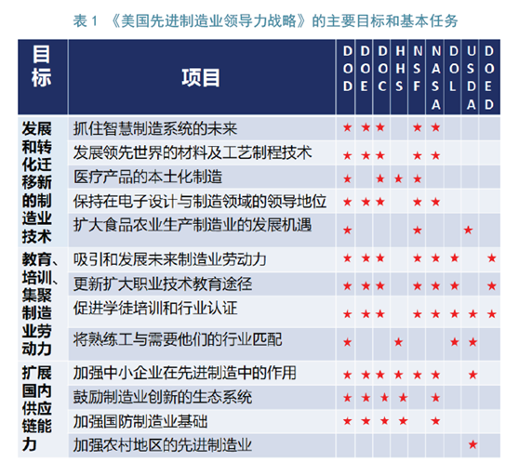

美国新兴产业创新政策

1.人工智能

2019 年2 月，美国总统特朗普签署行政命令，联邦政府要“全面投入资源”重点发展人工智能(AI)。2020 年8 月26 日，美国白宫、美国国家科学基金会（NSF）和能源部（DOE）宣布在全国建立12 个新的AI 和QIS 研究与开发（R＆D）机构，资助总价值超过10 亿美元。其中NSF 每年在人工智能活动上的投资超过5亿美元，并且是美国联邦非国防AI 研发的最大推动者。截至2020 年9 月，美国政府机构在非国防AI 研究方面支出9.735 亿美元。

2.5G 领域

美国国务院表示，5G 政策不仅事关通信网络发展，更事关国家安全和价值观。美国白宫发布的《2020 财年政府研究与发展预算优先事项》指出，要加快指导联邦机构支持5G 无线网络的开发和部署，包括“优先考虑研发以管理频谱，保护网络并增加对高速互联网的访问。” 2018 年9 月28 日，美国白宫5G 峰会上出台了“促进美国在5G 技术方面的优势”计划，旨在将更多频谱推向市场，更新基础架构政策并鼓励私营部门对5G 网络进行投资，并对过时的法规进行现代化改造，以充分发挥5G 技术的潜力并确保美国持续的竞争力。

美国的创新要素政策

1.人才培育

美国加强国际合作推动工科教育加快发展。2019 年4 月26 日，美国成立新工科教育国际联盟。来自欧、美、亚、澳四大洲的50多所高校，如美国密歇根大学等率先加入该联盟。新工科教育国际联盟秉承合作、共享、开放、创新的原则，以推进世界新工科人才培养的战略合作，共同应对新一轮工业革命挑战为目标，促进高校之间、高校与企业之间开展多元、多边合作，实现互利共赢。

在新工科教育体系下推进STEM 专业技能培养。美国推出《STEM 2026》报告，是专家学者针对美国国情所提出的对未来10 年STEM 教育的展望，对STEM 教育普及具有非常明确的指向性，也提供了具体实例来帮助应对目前STEM 教育存在的挑战。

顶尖工科大学的项目先导式创新教育。美国麻省理工学院推出NEET 项目，旨在培养新世纪的工程师、创新者和企业家，由传统的基于学科的教学模式转换成基于项目的学习方式。2017 年起，麻省理工NEET 项目开始重新构想工科教育，2019 年敲定了方案，项目于2020 年4 月开始接受申请，2023 年将迎来首届学生毕业。该项目侧重领域为战略新兴产业领域，为先进制造、能源机器、活体机器、自主机器四大主干项目课程。

2.科研预算

美国采用科技预算管理机制，由白宫、国会和各联邦机构等多机构合作监督，确保合理使用研发经费。各机构具体分工如下：

白宫协助总统协调全国包括编制联邦研发预算在内的科技工作；国会负责审批研发预算；各联邦机构负责编制所属领域研发预算。此外，由美国科学促进会（AAAS）每年详尽分析联邦研发预算，并向社会公布分析结果。

美国政府合理优化投入类型，注重对其他创新资源的积极性调动。国家科学基金会（NSF）侧重于探索自然规律和科学方法的基础研究，采取自下而上的项目申报制度，密切跟踪美国和世界上最先进的研究动向，通过科学、透明的竞争性评估体制，使高回报、高风险的前沿研究领域被挖掘出来。商务部则是侧重利用已有的知识，提出解决问题的整体思路和方案应用研究，同时作为国家标准与技术研究院（NIST）的技术创新计划（TIP）和先进技术计划（ATP）的风险共担体，以促进和加快研发和制造业创新。而国防部则侧重于试验与应用开发，一方面能够加快国防科技成果转化为装备、生产与使用方面，推进战斗力的快速形成，进一步推进科技成果向民用领域转化。

3.科研基础设施

国家实验室建设高度重视交叉性和综合性。美国自20 世纪50 年代开始通过建设国家实验室集中了全国大部分重大科学装置和大型科研仪器。美国要求国家实验室注重学科的交叉领域，使其充分发挥自身优势，从事民间科研机构或高等院校不易开展的交叉学科综合性研究。

国家实验室坚持大规模、实体化运营。这种运营模式可以统筹管理各科研团队，集中优势力量突破重大前沿科技领域问题。美国能源部下设17 家国家实验室，其中能源部直接管理的仅1 家，其余委托给第三方机构运营，以提高管理绩效。

美国政府充分利用第三方对国家实验室业绩进行考核。通常，美国能源部与第三方机构签订为期5 年的委托合同，每5 年对其管理成果进行检验，通过评估国家实验室管理水平与产出质量，动态监管第三方机构管理业绩。

创新主体政策——中小企业

美国一贯重视中小企业发展情况。联邦政府于1953 年成立中小企业管理局（SBA）。1982 年，美国根据《小企业创新发展法案》建立“小企业创新研究计划”(SBIR），意图通过竞争性创新资助，鼓励小企业展开技术创新开发活动，参与有商业化潜力的联邦研究与开发工作。近年来，已有商务部、能源

部等11 个联邦机构加入SBIR，SBIR 资金在联邦机构中的占比逐步上调，2019 年SBIR相关预算资金达32.8 亿美元。

创新关联政策——产学研合作

美国20 世纪80 年代末期成立的Sematech 是欧美政企产学研协同创新的一次

成果突出的重要实践。为了应对日本的半导体集成电路产业挑战时能够重获竞争力，以英特尔、美光、惠普、AT&T 等14 家企业代表了美国制造业80% 以上的产值。被称为Sematech 之父的国家半导体公司首席执行官斯波克花费了大量心血游说华盛顿政府的官员，并使联邦政府同意并且资助Sematech，Sematech 计划最后成功从日本手中将半导体产业的科技控制权夺取过来，并确保了美国企业设备厂商在半导体制造业的领先地位。